Інструкція
до практичного заняття
«Ліплення птахів і тварин».
Мета: ознайомити студентів зі способами ліплення : конструктивний,комбінований, пластичний, . Розвивати почуття гармонії,краси,пропорційності,просторову уяву, фантазію,навички роботи з пластиліном (глиною). Вміти користуватися натурою для уточнення форми та пропорцій.
Знати : способи ліплення, раціональні способи декорування.
Вміти:складати конспект заняття, оформлювати роботи.
Засоби навчання: іграшки із зображенням звірів, птахів, стеки таблиці, матеріали для ліплення.
Хід заняття:

І.Мотивація виконання практичної роботи.
ІІ. Практична частина. Ліплення котика, собачки.
Студентам потрібно передати характерні ознаки тварини, рухи. Проте, фігурка повинна носити узагальнений, дещо стилізований характер.
Наприклад, у котика тулуб видовженої циліндричної форми з пластичними передніми і задніми кінцівками, голова — кругла з короткими гострими вушками. Ліпити котика найпростіше з окремих частин.
Спочатку треба виліпити тулуб з ніжками і голівку, врахувавши їх пропорції та форму. Потім приєднують інші частини (вушка, хвостик).

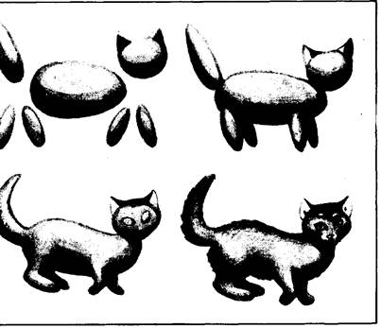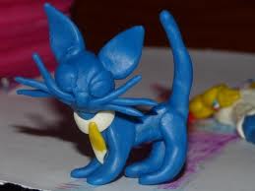

Розглянемо, наприклад, форму іграшкової лисиці. У неї маленька голівка, загострена до носа, видовженої форми тулуб, довгий хвіст, короткі тонкі лапи. Ліпити лисицю краще з одного видовженого шматка, якому надають характерної форми довгастого тулуба з невеликою голівкою і довгим хвостом. Лапи ліплять окремо, дотримуючись пропорцій натури.
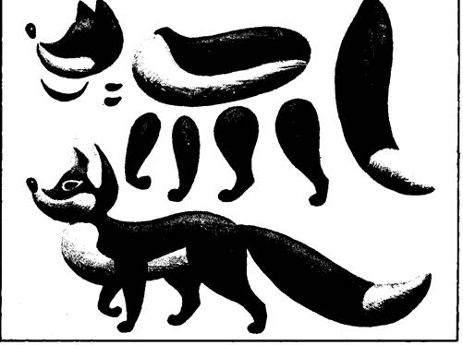

Послідовність ліплення фігурки баранчика.
Поділи пластилін (глину) на дві непропорційні частини, (мал.1). З першої частини зроби тулуб. Для цього розкачай пластилін (глину) прямими рухами рук і утвори товстий валик. Кінці валика зігни дугою та стекою зроби розрізи. Пальцями рук утвори передні та задні ноги (мал.2).
Від загально форми відтягни пластилін (глину) для шиїта голови, потім відтягни мордочку, а на ній — маленький носик.
З іншого кінця форми відтягни пластилін (глину) і пальцями утвори хвіст (мал.З).

З другої частини пластиліну (глини) зліпи ріжки і з'єднай з головою.
Стекою виділи очі, ніс. Зарівняй нерівності та надай фігурі характерні ознаки. Порівняй її із зразком (мал.4). Готову фігуру можна розфарбувати. Таким чином можна виліпити коника.
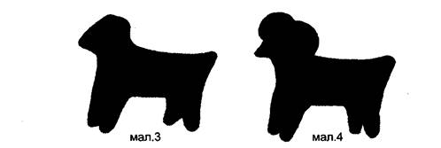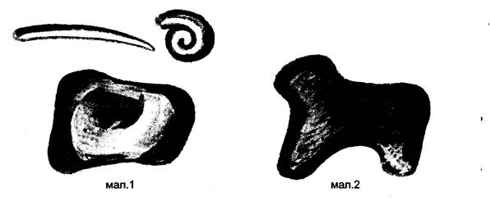
Ліплення пташки на підставці
Ліпимо конструктивним способом. Глину ділимо на 3 частини. З першого шматка глини ліпимо тулуб, в основі якого – овоїд. Пальцями заокруглюємо один кінець і загострюємо другий, а потім намічаємо, виділяємо форму, утворюємо хвіст пташки. З другого шматка утворюємо кулю – це буде голова. Відтягуємо дзьоб (мал. 1). З третьої частини ліпимо підставку (мал. 2). Голову та тулуб з’єднуємо так, щоб був плавний перехід від голови до тулуба (мал. 3). Дітям старшої групи можна порекомендувати розфарбувати пташку:
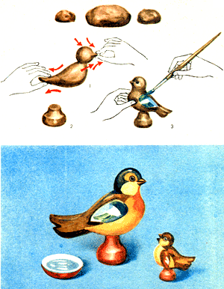
Лебідь.
Ліпимо конструктивним способом. Глину ділимо на 4 частини. З першого шматка глини ліпимо тулуб. В основі його – овоїд, який отримуємо, розкочуючи глину прямими рухами рук. Один кінець овоїда відтягуємо та загострюємо, а другий – заокруглюємо. З другої частини ліпимо шию (в основі ліплення – довгий валик). З третьої частини робимо голову, в основі ліплення – овоїд. Усі виготовлені частини з’єднуємо (мал. 1). Четверту частину глини ділимо на 2 однакові і робимо крила. Спочатку утворюємо конусоподібну форму, яку потім стискуємо між долонями і пальцями рук проробляємо. Широкою частиною з’єднуємо крила з тулубом (мал. 2). Стекою примазуємо усі частини, виділяємо очі, пір’я, пальцями відтягуємо дзьоб (мал. 3). Готову іграшку розфарбовуємо. Лебедя діти ліплять у старшій групі.

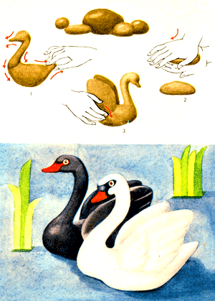

ІІІ. Використання віршів,загадок

Він такий смугастий,
Він такий ікластий,
Найстрашніший у тайзі —
Перед ним тремтять усі!
Як роззявить пащу — иррр!
Називають звіра... (Тигр).

- Ходить хмуро між дубами,
Хижо клацає зубами.
Весь, як є, жорстока лють,
Очі так її і ллють.
Зачаївся ось, примовк
Грізний звір цей, звісно... (Вовк).

- Він із казки, він із пісні,
В нього зубки, як залізні.
Капустинку він гризе,
Зветься звір на букву 3. (Заєць)

- І мене ти стережись —
Полювати пішла... (Рись).

- Така велика, довгошия
І вища за найбільшу шафу.
Така розумна і красива
У зоопарку є... (Жирафа).

6) Я сірий, високий,
Замість носа в мене — хобот. (Слон).

7) Прийшла кума із довгим віником
На бесіду із нашим півником.
Схопила півня на обід
Та й замела мітлою слід. (Лисиця).

Домашнє завдання. Оформити роботи. Скласти конспект заняття за вибором студента. Самостійна робота

виконати зразки 